Extrait du **Règlement d’application de la Loi sur les laboratoires médicaux et sur la conservation des organes et des tissus**

<http://legisquebec.gouv.qc.ca/fr/ShowDoc/cr/L-0.2,%20r.%201%20/>

[http://legisquebec.gouv.qc.ca/img/history.png](http://legisquebec.gouv.qc.ca/fr/showversion/cr/L-0.2,%20r.%201%20?code=se:182&pointInTime=20210204#20210204)

[**182.**](javascript:displayOtherLang(%22se:182%22);) Le titulaire du permis doit rendre disponible à une personne directement affectée à des travaux sous rayons X un dosimètre permettant de déceler les doses cumulatives de rayons X auxquelles elle est exposée.

R.R.Q., 1981, c. P-35, r. 1, a. 182.

[http://legisquebec.gouv.qc.ca/img/history.png](http://legisquebec.gouv.qc.ca/fr/showversion/cr/L-0.2,%20r.%201%20?code=se:183&pointInTime=20210204#20210204)

[**183.**](javascript:displayOtherLang(%22se:183%22);) Les équivalents de doses cumulatives de rayons X reçus par le personnel ne doivent pas dépasser les équivalents de doses déterminées à l’annexe 8.

R.R.Q., 1981, c. P-35, r. 1, a. 183.

[http://legisquebec.gouv.qc.ca/img/history.png](http://legisquebec.gouv.qc.ca/fr/showversion/cr/L-0.2,%20r.%201%20?code=se:184&pointInTime=20210204#20210204)

[**184.**](javascript:displayOtherLang(%22se:184%22);) Lorsqu’un membre du personnel reçoit des équivalents de doses de rayons X de 25 mrem ou plus par semaine, le titulaire du permis de laboratoire d’imagerie médicale générale ou de radiologie diagnostique spécifique doit voir à ce qu’une étude soit effectuée afin de déterminer les causes de cette exposition et voir à la diminuer.

R.R.Q., 1981, c. P-35, r. 1, a. 184; D. 670-2017, a. 10.

[http://legisquebec.gouv.qc.ca/img/history.png](http://legisquebec.gouv.qc.ca/fr/showversion/cr/L-0.2,%20r.%201%20?code=se:185&pointInTime=20210204#20210204)

[**185.**](javascript:displayOtherLang(%22se:185%22);) Lorsqu’un membre du personnel reçoit des équivalents de doses de rayons X supérieurs à ceux prévus à l’annexe 8, il doit en être averti immédiatement et si la dose est personnelle, le titulaire du permis doit s’assurer qu’il s’est soumis à nouveau à l’examen médical visé à l’article 174.

R.R.Q., 1981, c. P-35, r. 1, a. 185.

R.R.Q., 1981, c. P-35, r. 1, a. 186.

[http://legisquebec.gouv.qc.ca/img/history.png](http://legisquebec.gouv.qc.ca/fr/showversion/cr/L-0.2,%20r.%201%20?code=se:190&pointInTime=20210204#20210204)

[**190.**](javascript:displayOtherLang(%22se:190%22);) Lorsque le titulaire du permis est averti qu’une employée est en état de grossesse, il doit s’assurer qu’elle n’est pas exposée à recevoir des équivalents de doses de rayons X supérieurs à la dose prévue à l’annexe 8 pour une personne en état de grossesse.

R.R.Q., 1981, c. P-35, r. 1, a. 190.

[http://legisquebec.gouv.qc.ca/img/history.png](http://legisquebec.gouv.qc.ca/fr/showversion/cr/L-0.2,%20r.%201%20?code=se:191&pointInTime=20210204#20210204)

[**191.**](javascript:displayOtherLang(%22se:191%22);) Une employée en état de grossesse peut continuer d’exercer ses fonctions à condition qu’un contrôle hebdomadaire des doses reçues soit effectué.

[**ANNEXE 8**](javascript:displayOtherLang(%22sc-nb:8%22);)

*(a. 143, 150, 174, 183, 185 et 190)*

ÉQUIVALENTS DE DOSES MAXIMUMS ADMISSIBLES (EDMA)

**Tableau 1**

Équivalents de doses maximums admissibles (EDMA) de rayons X, excluant les doses reçues à des fins médicales et paramédicales et les doses d’origine naturelle, pour:

1) les personnes de 16 et 17 ans directement affectées à des travaux sous rayons X;

2) les personnes non directement affectées à des travaux sous rayons X;

3) les personnes du public.

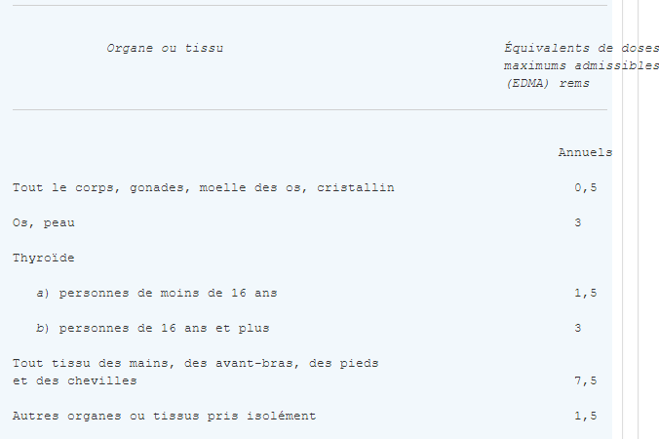

15 mSv

75 mSv

30 mSv

15 mSv

30 mSv

5 mSv

ÉQUIVALENTS DE DOSES MAXIMUMS ADMISSIBLES (EDMA)

**Tableau 2**

Équivalents de doses maximums admissibles (EDMA) de rayons X pour les personnes de 18 ans et plus qui sont directement affectées à des travaux sous rayons X, excluant les doses reçues à des fins médicales et paramédicales et les doses d’origine naturelle.

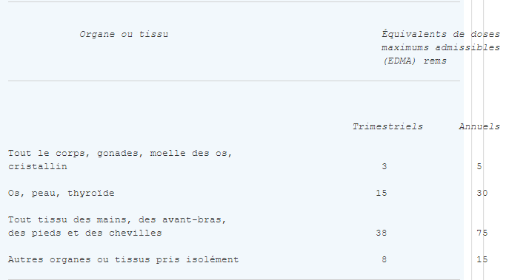

150 mSv

50 mSv

300 mSv

750 mSv

80 mSv

380 mSv

30 mSv

150 mSv

ÉQUIVALENTS DE DOSES MAXIMUMS ADMISSIBLES (EDMA)

**Tableau 3**

Équivalents de doses maximums admissibles (EDMA) de rayons X pour les femmes en âge de procréer directement affectées à des travaux sous rayons X, excluant les doses reçues à des fins médicales et paramédicales et les doses d’origine naturelle.

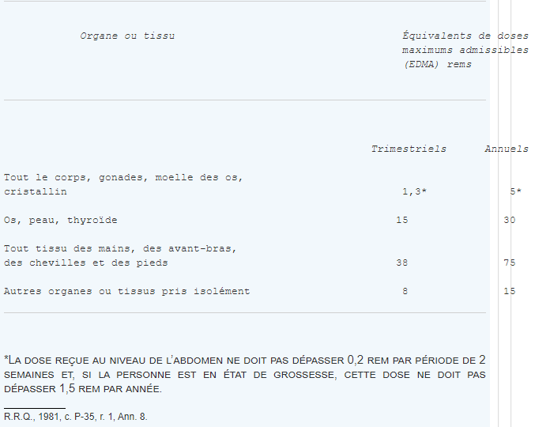

80 mSv

150 mSv

750 mSv

300 mSv

50 mSv

380 mSv

150 mSv

13 mSv